|  |
| --- |
| **ÉPREUVES COMMUNES DE CONTRÔLE CONTINU 2020 Correction ©** [**http://labolycee.org**](http://labolycee.org) |
| **CLASSE :** Première **E3C :** ☐ E3C1 ☒ E3C2 ☐ E3C3  **VOIE :** ☒ Générale **ENSEIGNEMENT : physique-chimie**  **DURÉE DE L’ÉPREUVE :** 1 h **CALCULATRICE AUTORISÉE :** ☒Oui ☐ Non |

**1. Performance de Robert Förstemann**

**1.1. Schématiser la chaîne énergétique de la dynamo du vélo utilisé par Robert Förstemann. On suppose que le rendement de cette dynamo n’est pas de 100 %.**

**Cycliste**

Énergie mécanique

**Grille-pain**

Énergie électrique

**Milieu extérieur**

Énergie thermique

**1.2. Le grille-pain est conçu pour fonctionner normalement sous une tension de 230 V et pour fournir une puissance de 700 W. Montrer que la valeur de l’intensité du courant qui traverse le grille-pain en fonctionnement normal est d’environ 3 A.**

La relation entre puissance, tension et intensité est *P* = *U*.*I* donc *I* = 

*I* =  = 3,04 A, ce qui correspond bien à environ 3 A.

**1.3. Nommer l’effet responsable de l’élévation de température dans le grille-pain. Déduire de la question précédente la valeur de la résistance R du circuit électrique de cet appareil.**

L’effet Joule est responsable de l’élévation de la température dans le grille-pain. La puissance thermique dégagée par un courant d’intensité *I* à travers un conducteur ohmique de résistance *R* est : *P* = *R*.*I*² avec *I* =  alors *P* =  donc  finalement .

 = **75,6 Ω.**

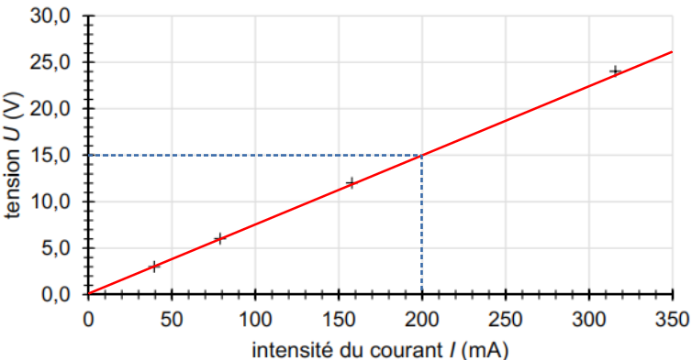**1.4. Indiquer la loi qui modélise la caractéristique du circuit électrique du grille-pain, retrouver la valeur de la résistance du circuit électrique du grille-pain et comparer le résultat à celui de la question précédente.**

La loi d’Ohm donne : *U* = *R.I.*

On trace la droite passant au plus près des points de mesure.

On choisit un point judicieux sur cette droite (200mA ; 15,0V), ce qui permet de déterminer   = 75,0 Ω.

La valeur est cohérente avec celle trouvée précédemment.

**1.5. À partir des données contenues dans l’article du Monde, déterminer la valeur de la puissance moyenne fournie par Robert Forstemann. Estimer, en prenant R = 76 Ω, la valeur moyenne de la tension et de celle de l’intensité du courant de fonctionnement du grille-pain durant la performance. Commenter.**

* Puissance : L’article indique que l’athlète a fourni 76 kJ en 2 minutes, comme *E* = *P*.Δ*t*, cela correspond à une puissance moyenne *P* = .

*P* =  = 6,3×102 W.

* Tension : En 1.3. on a établi que  donc *U*2 = *P*.*R* soit *U* = 

*U* =  = 2,2×102 V

* Intensité : *P* = R.I2 donc *I* =  = 

*I* =  = 2,9 A

* Commentaire : Il est donc démontré qu’il n’est pas possible, même pour un humain particulièrement entraîné de fournir une puissance suffisamment importante pendant un temps assez long pour permettre à un simple grille-pain de fonctionner correctement.

**1.6. Estimer, en effectuant un bilan énergétique, la valeur de la vitesse maximale que pourrait atteindre le cycliste à vélo initialement immobile en 5 secondes sur un terrain plat en développant une puissance de 630 W. Commenter.**

Fournir une puissance de 630 W pendant 5 s correspond à une énergie de *E* = *P*.Δ*t*.

En supposant que l’intégralité de cette énergie est convertie en énergie cinétique *EC* =  .*m.v2.*

 .*m.v2* = *P*.Δ*t*



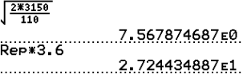 Robert Förstemann a une masse de "presque 100 kg" et son vélo, qui est un modèle de course, doit peser moins de 10 kg, on suppose que l’ensemble a une masse d’environ 110 kg.

 = 8 m.s-1 = 3×101 km.h-1.

Avec une telle puissance, le cycliste atteindrait en 5 s une vitesse proche de 30 km/h, plutôt élevée ; ce qui montre que cette puissance de 630 W est élevée et renforce encore le commentaire précédent.

**2. Récupérer après l’effort**

**2.1. Le spectre infrarouge obtenu par analyse d’un échantillon de glucose est fourni ci-dessous. Déduire de ce spectre la configuration majoritaire du glucose dans l’échantillon étudié. Justifier.**

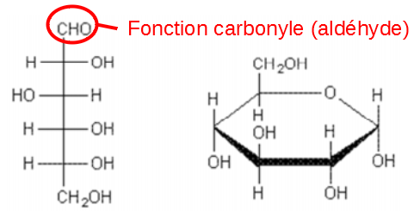Pour pouvoir différencier à l’aide d’un spectre IR deux configurations du glucose, il faut d’abord déterminer ce qui les différencie : la fonction carbonyle C=O est présente dans la configuration à chaîne ouverte, mais pas dans la configuration cyclique.

Il s’agit donc de regarder si dans le spectre une bande correspondant à cette fonction carbonyle est présente.

D’après le document, 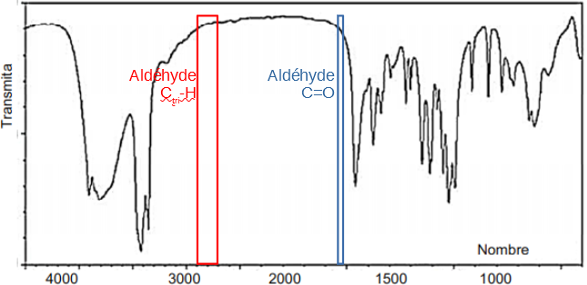elle doit être présente vers [1720;1740] cm-1 et la liaison Ctri-H vers [2700-2900] cm-1.

Ces deux domaines sont représentés sur le graphique ci-contre et ils ne contiennent aucune bande.

Par conséquent nous concluons que la configuration de glucose majoritaire dans cet échantillon est la configuration cyclique (sans groupe carbonyle).

**2.2. Écrire l’équation de la réaction modélisant l’hydrolyse du saccharose.**

Le document nous indique que l’hydrolyse est une réaction avec de l’eau et qu’elle forme deux sucres de même formule brute (isomères) : saccharose + eau → glucose + fructose

La représentation (similaire à la représentation topologique) du glucose nous permet d’établir sa formule brute : C6H12O6. Il est ainsi possible d’établir l’équation modélisant l’hydrolyse :

**C12H22O11 + H2O 🡪 C6H12O6 + C6H12O6**

**2.3. Vérifier que l’oxydation complète d’un morceau de sucre libère une énergie d’environ 24 kcal.**

Les données nous indiquent que l’énergie molaire fournie par la combustion (oxydation complète) du saccharose est 5,8×106 J·mol-1 = 5,8×103 kJ.mol-1.

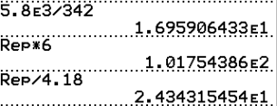Comme

On a $E_{massique}=\frac{E_{molaire}}{M_{glucose}}$

$E_{massique}=\frac{5,8×{10}^{3}kJ/mol}{342g/mol}=17 kJ.g^{-1}$.  
Une boite de sucre de 1 kg contient 168 morceaux, donc chaque morceau pèse

$$m_{morceau}=\frac{1000}{168}=6,0 g$$

L’oxydation complète d’un morceau de sucre libère donc $E_{morceau}=E_{massique}⋅m_{morceau}$

$E_{morceau}=17×6,0=102 kJ=\frac{102 kJ}{4,18 J.{cal}^{-1}}=24 kcal$.

**2.4. En déduire la quantité de sucre que Robert Förstemann doit ingérer pour compenser l’effort réalisé en supposant que l’énergie musculaire a été intégralement transférée au grille-pain. Commenter.**

Le document indique que le cycliste a fourni une énergie de 76 kJ.

On a calculé précédemment que l’oxydation complète du saccharose contenu dans 1 g de sucre libère une énergie de 17 kJ.

Il suffirait donc d’ingérer $\frac{76}{17}=4,5 g$ de sucre, soit 3/4 d’un morceau de sucre pour compenser l’énergie dépensée lors de cet effort quasi sur-humain.

Les aliments contiennent énormément d’énergie.